Bližší informace o Letním táboře, který pořádá spolek Aktovka, z.s.

Termín: 17. července - 29. července 2022

Začátek tábora: v neděli 17.7. mezi 14:00 a 14:30 na tábořišti Údolí Seziny v blízkosti Kyjovic. Sraz je u altánu (cca 1 200 metrů od odbočky z hlavní cesty), ke kterému vede cesta (viz. mapa). Zde si děti převezmeme a půjdeme pěšky k tábořišti. Věci si děti odnesou (cca 200 metrů).

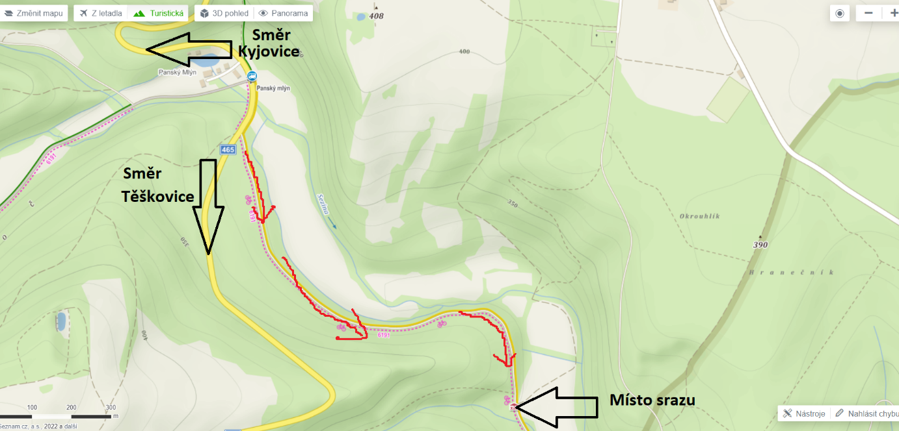

Konec tábora: v pátek 29.7. v 17:00 na místě srazu. Přijeďte si pro své děti v době od 17:00 do 17:30 na stejné místo jako při srazu.

Ubytování: v podsadových stanech po dvou nebo jednotlivě. Děti budou spát odděleně podle pohlaví. Pokud posíláte na tábor více dětí, zabalte jim věci každému zvlášť, protože není jisté, že budou spát společně v jednom stanu. Pokud budete chtít, ať spí sourozenci spolu, tak nám dejte vědět předem. Je lepší sbalit věci do kufru než do krosny, je to praktičtější. Kufr se lépe vejde pod postel a dítě má přehled o věcech. Při balení věcí nechte děti asistovat, aby věděly, co si balí a k čemu je mají používat!!!

Stravování: zajištěna 5x denně (snídaně, svačina, oběd, svačina, večeře), z toho alespoň jedno teplé jídlo denně (většinou máme teplé jídlo 2x - oběd a večeře). Pitný režim je zajištěn po celý den nápojem umístěným v nádobě s výpustným kohoutem. Pokud budete chtít něčím přispět do kuchyně, tak je cokoliv vítáno (nejlépe po telefonické domluvě do 10.7., abychom nemuseli zbytečně kupovat). První jídlo na táboře bude svačina v neděli v 16:00. Pokud budete dětem dávat nějaké sladkosti, pečlivě zvažte, co jim dáte, protože stany jsou v přírodě a vůně sladkostí může přilákat nebezpečný hmyz, myši, apod. Děti si mohou sladkosti uschovat v dřevěné skříni v kuchyni, kde se myši nedostanou. Sladkosti se podepíší a na požádání budou vydány.

Na tábor nedoporučuji brát cenné věci, včetně mobilních telefonů, tabletů, mp3 přehrávačů. Na většině tábořiště je slabší signál pro mobilní telefon, není zde elektrický proud, proto nebudou mít děti možnost si mobil, tablet dobít. Hrozí také nebezpečí odcizení jinou osobou. Cenné věci si mohou děti uschovat u hlavního vedoucího.

V případě jakýchkoliv dotazů nebo problémů bude po celou dobu tábora k dispozici pro rodiče vedoucí tábora Mgr. Antonín Hennig na tel. 731 604 259. V případě, že budu mimo signál, ozvu se, jakmile bude signál k dispozici. Lépe je posílat SMS, fungují i při slabším signálu.

Během celého tábora bude přítomen zdravotník. Je nutné, aby všechny děti odevzdaly do 30.června lékařem potvrzený Posudek o zdravotní způsobilosti dítěte k účasti na zotavovací akci a škole v přírodě vedoucímu tábora. Posudek je v příloze tohoto emailu. Pokud vám osobní lékař dítěte vystaví vlastní formulář, je možné jej také použít. Tento posudek je platný dva kalendářní roky, pokud nedošlo ke změně. Pokud jste takový posudek vyřizovali kvůli lyžařskému výcviku nebo letnímu táboru, který se konal minulý rok, je možné tyto posudky použít. Posudek se vrací na konci tábora. Posudek je potřeba mít originál (kvůli kontrole z hygieny). Prohlášení o bezinfekčnosti se odevzdává po příjezdu na tábořiště.

Cenu tábora – doplatek do ceny 2 800,- Kč (tzn. 2 300,- Kč) nebo do 2 500,- (pro členy Aktovky, tzn. 2 000,- Kč) je nutné zaplatit do 10. července v hotovosti u vedoucího tábora nebo převodem na účet. Uvedené částky platí pro ty, kteří zaplatili zálohu. Kdo nezaplatil zálohu, tak zaplaťte plnou částku, kdo již zaplatil celý tábor, tak neplaťte nic. Účet Aktovky je 247510280/0300, jako variabilní symbol uveďte datum narození dítěte, případně můžete napsat do poznámky, za koho tábor platíte. Členové Aktovky mají povinnost zaplatit členský příspěvek ve výši 100,- Kč do 30. června (možno zaplatit také na účet).

Zdravotní péče: V průběhu celého tábora je v táboře k dispozici zdravotník, který dětem vydává jejich pravidelné léky a stará se o děti v případě nemoci či poranění.

Dítě nebude na tábor přijato pokud:
- nebude mít včas zaplacený tábor
- neodevzdá dopředu Posudek o zdravotní způsobilosti dítěte
- neodevzdá Prohlášení o bezinfekčnosti

V případě, že se dítě nebude na táboře chovat dle instrukcí, bude narušovat program, ničit majetek či jinak kazit táborové zážitky ostatním dětem, bude z tábora vyloučeno. V tomto případě jsou rodiče povinni si dítě vyzvednout na základě telefonické dohody.

Tábor je dotován Aktovkou, MÚ Hradec nad Moravicí a Církevní základní školou svaté Ludmily v Hradci nad Moravicí.

Dotazy:
Mgr. Antonín Hennig, tel. 731 604 259

Seznam věcí na letní tábor:

UPOZORNĚNÍ!!!
Nechte děti balit samostatně. Dohlédněte na ně, pomozte jim přiměřeně jejich věku a schopnostem, ale nechte je, ať si sami uvědomí, co vlastně potřebují, proč si to berou, a zařiďte, ať jim vše projde rukama a vědí, kam si to ukládají. Když sbalíte dětem vy, stane se velmi pravděpodobně to, že spoustu věcí vůbec nepoužijí, protože nebudou vědět (nebo zapomenou), že je mají, případně kde jsou.

1. Na spaní – teplý spací pytel, karimatka, deka, polštářek, oblečení na spaní (tepláky, hrubé ponožky, mikina) – podle kvality spacáku.

2. Toaletní potřeby – mýdlo nebo sprchový gel, šampón, kartáček na zuby, zubní pasta, hřeben, 2 ručníky, sáček na špinavé prádlo, repelent proti hmyzu a klíšťatům, sluneční brýle, opalovací krém, kapesníky

3. Oblečení – sportovní obuv (na hry a do lesa), pevná obuv (na výlet), gumáky, boty do vody, kraťasy, tepláky, kalhoty, trička, svetr, mikina, bunda, ponožky, spodní prádlo, plavky, pokrývka hlavy. Nutnou výbavou jsou gumáky a pláštěnka.

4. Ostatní – kopie kartičky zdravotní pojišťovny, prohlášení o bezinfekčnosti, šátek, baterka (případně čelovka), náhradní baterie, blok a psací potřeby, kapesní nůž (nejlépe zavírací), hrnek (nejlépe s uchem, aby se dal pověsit), jídelní miska (ešus – podepsaný), lžíce, utěrka, láhev na vodu (1,5 litrů), pláštěnka, menší batoh na výlet, osobní léky, krabička poslední záchrany (KPZ), věci pro zlepšení nálady (knížka, karty, hudební nástroj, mazlíček – plyšová hračka, apod.), šitíčko, provázek 5 metrů, kolíčky na prádlo, peníze na výlet (útratu)

5. K táborovému programu – vnitřek ruličky toaletního papíru (zbytek po spotřebování papíru), jeden pár ponožek na zničení, bílé tričko

Krabička poslední záchrany – jedná se o malou nepromokavou krabičku, která obsahuje všechny důležité věci pro přežití v přírodě. Klasická KPZ obsahuje tyto věci:
- malá svíčka, pár zápalek a škrtátko
- kousek březové kůry k zapálení ohně (hoří i mokrá)
- kousek papíru (na vzkazy)
- pisátko – nejlépe obyčejná kousek tužky, lze s ní psát téměř na cokoliv a nerozpijí se
- kousek křídy (značení cesty)
- jehla a nitě (min. černá a bílá)
- špendlíky zavírací a obyčejné
- knoflíky (tři různé velikosti - od kalhot, od košile)
- alespoň 2 polštářkové náplasti (raději více, raději větší)
- žiletka
- 2-3 různě velké hřebíky
- kus slabého drátu a provázku
- gumičky
- 50 Kč minci a několik mincí na telefon
- poštovní známka na dopis
- lísteček s tísňovými telefonními čísly přilepený na vnitřní straně víčka (menším dětem též vlastní adresu a telefonní čísla na rodiče)

Posudek o zdravotní způsobilosti dítěte
k účasti na zotavovací akci a škole v přírodě

Jméno, popřípadě jména a příjmení
posuzovaného dítěte
datum narození
adresa místa trvalého pobytu nebo jiného pobytu

Část A) Posuzované dítě k účasti na škole v přírodě nebo zotavovací akci
a) je zdravotně způsobilé*)
b) není zdravotně způsobilé*)
c) je zdravotně způsobilé za podmínky (s omezením)
*) . . . . . . . . . . . . . . . . . . . . . . . . . . . . . . . . . . . . . . . . . . . . . . . . . . . . . . . . . . . . . . . . . . . . .
Posudek je platný 24 měsíců od data jeho vydání, pokud v souvislosti s nemocí v průběhu této doby nedošlo ke změně zdravotní způsobilosti.

Část B) Potvrzení o tom, že dítě
a) se podrobilo stanoveným pravidelným očkováním ANO - NE
b) je proti nákaze imunní (typ/druh) . . . . . . . . . . . . . . . . . . . . . . . . . . . . . . . .
c) má trvalou kontraindikaci proti očkování (typ/druh) . . . . . . . . . . . . . . . . . . . . . . . . . . .
d) je alergické na . . . . . . . . . . . . . . . . . . . . . . . . . . . . . . . .
e) dlouhodobě užívá léky (typ/druh, dávka) . . . . . . . . . . . . . . . . . . . . . . . . . . . . . . . .

datum vydání posudku podpis, jmenovka lékaře
razítko zdrav. zařízení

Poučení:
Proti části A) tohoto posudku je možno podat podle ustanovení § 77 odst. 2 zákona č. 20/1966 Sb., o péči o zdraví lidu, ve znění pozdějších předpisů, návrh na jeho přezkoumání do 15 dnů ode dne, kdy se oprávněné osoby dozvěděly o jeho obsahu. Návrh se podává písemně vedoucímu zdravotnického zařízení (popř. lékaři provozujícímu zdravotnické zařízení vlastním jménem), které posudek vydalo. Pokud vedoucí zdravotnického zařízení (popř. lékař provozující zdravotnické zařízení vlastním jménem) návrhu nevyhoví, předloží jej jako odvolání odvolacímu orgánu.

Rodič stvrzuje svým podpisem, že převzal Posudek o zdravotní způsobilosti dítěte k účasti na zotavovací akci a škole v přírodě od lékaře, případně zdravotnického zařízení.

Datum převzetí Podpis rodiče

PROHLÁŠENÍ O BEZINFEKČNOSTI - DĚTI

Písemné prohlášení rodičů

Tábor – pořádá Aktovka, spolek pro práci s dětmi a mládeží

od 16.7. do 29.7.2022 na tábořišti Údolí Seziny

Jméno dítěte ____________________________________ nar. _______________________

Prohlašuji, že dítě je v současné době plně zdravotně způsobilé k účasti na akci, nejeví známky akutního onemocnění (například horečky nebo průjmy), a není mi známo, že by ve 14 kalendářních dnech před odjezdem na akci přišlo do styku s fyzickou osobou nemocnou infekčním onemocněním nebo podezřelou z nákazy. Dítěti není nařízeno karanténní opatření.
Jsem si vědom právních a finančních důsledků, které by pro mne vyplynuly, kdyby z nepravdivých údajů tohoto prohlášení vzniklo zdravotní ohrožení dětského kolektivu.
Telefonní a písemné spojení na rodiče po dobu pobytu dítěte na táboře – akci:

___________________________________________________________________________

V ________________ dne 16.7.2022
Podpis rodičů_______________________

(Datum nesmí být starší 1 dne před nástupem dítěte na tábor)

